1.Раскрась только те картинки, в названии которых есть звук «Ы». 2. Найди и раскрась букву «Ы».
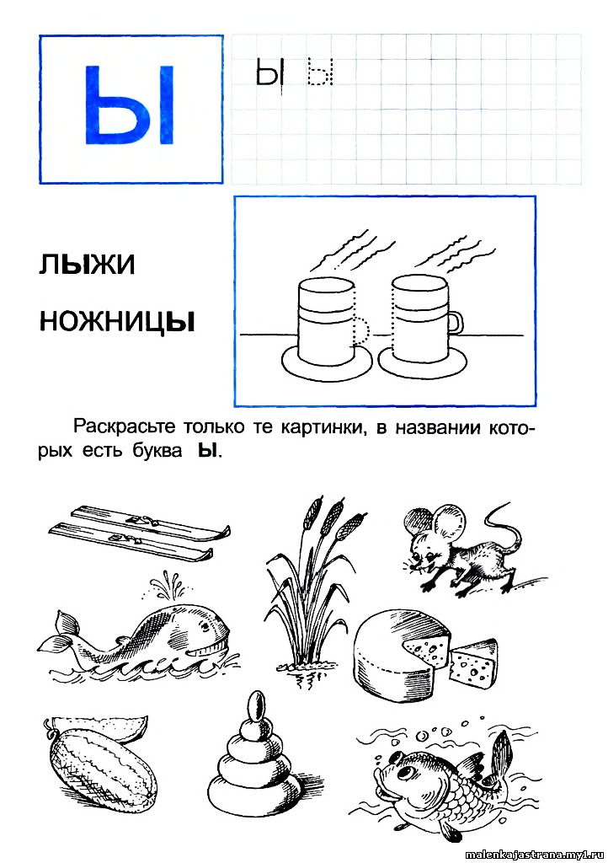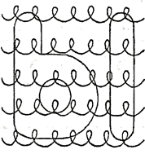
3. Помоги мышонку добраться до сыра. Пройди лабиринт.
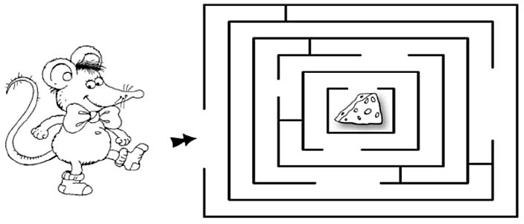
4. Обведи по пунктиру и допиши букву «Ы».
5. Найди место звука «Ы» в словах. Соедини картинку с 6. Найди в словах букву «Ы» и подчеркни её
подходящей схемой. красным карандашом.
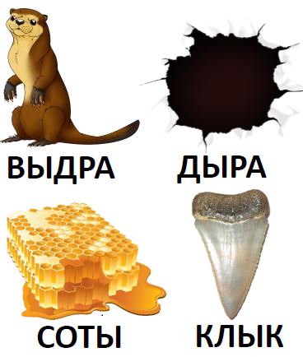

7. Впиши в бусины пропущенные числа.
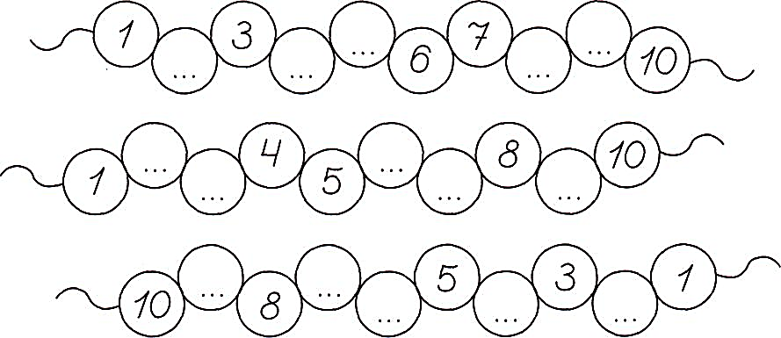
8. Раскрась все участки с цифрой 3. 9. Найди и обведи цветными карандашами все цифры 3.
10. Пройди по лабиринту и запиши ответ в кружочке. 11. Помоги котёнку добраться до птички. Иди по цифре 3.
12. Раскрась осу: 1 – жёлтый, 2 – чёрный, 13. Засели числа в домик так, чтобы на каждом этаже
3 – голубой цвет. при сложении получилось 3.
